

Sistema Inteligente de Intercambio de Recursos con IA (OLLAMA)

Integrantes:
ALONSO CAMPILLO MARTÍNEZ
ERICKA DEL VALLE BRACHO PÉREZ
JIAHUI YOU
LUIS ÁNGEL GARCÍA ROJAS
SHOMARA DEYANIRA ACOSTA SANTANA
XIN XIANG LIN ZHOU

Madrid, Marzo 2026

Este documento describe en profundidad el diseño, funcionamiento y ejecución de un sistema inteligente de negociación de recursos basado en un modelo de lenguaje, concretamente utilizando OLLAMA como motor principal. El sistema se concibe como un agente autónomo capaz de participar activamente dentro de un entorno de juego de intercambio, donde debe interactuar con otros jugadores, interpretar mensajes en lenguaje natural y tomar decisiones estratégicas en tiempo real.
El agente desarrollado no solo comprende las solicitudes y propuestas recibidas, sino que también es capaz de analizar el contexto de la negociación, evaluar el valor relativo de los recursos disponibles y determinar la conveniencia de cada posible intercambio. A partir de este análisis, el sistema puede generar propuestas coherentes y válidas, adaptadas a las reglas del juego y a sus propios objetivos, manteniendo siempre un comportamiento racional y consistente.
Además, el sistema incorpora mecanismos para garantizar la seguridad y la validez de las transacciones. Todas las operaciones de intercambio se ejecutan mediante una API, lo que permite verificar automáticamente que se cumplen las condiciones establecidas, evitando errores, inconsistencias o acciones no permitidas dentro del entorno del juego.
Otro aspecto clave del sistema es su capacidad de mantener una conversación fluida y natural con otros participantes. Gracias al uso del modelo de lenguaje, el agente puede negociar de forma dinámica, responder a contraofertas, justificar sus decisiones y adaptar su estrategia en función del comportamiento de los demás jugadores, lo que incrementa el realismo y la complejidad de la interacción.

Lo que se quiere lograr es crear un agente conversacional que negocie de forma coherente, estratégica y segura, respetando en todo momento las reglas definidas por el juego. Asimismo, se busca que el sistema sea escalable y adaptable a distintos escenarios de negociación, permitiendo su aplicación en otros contextos similares donde sea necesario automatizar procesos de toma de decisiones basados en diálogo.
En conjunto, este sistema representa una integración avanzada entre inteligencia artificial, procesamiento de lenguaje natural y lógica de negociación, ofreciendo una solución robusta para la automatización de intercambios en entornos interactivos.

Objetivos del Proyecto

Objetivo General

Desarrollar un agente inteligente que pueda negociar recursos con otros jugadores utilizando IA, manteniendo integridad lógica y respetando las reglas del juego.

Objetivos Específicos
- Interpretar lenguaje natural del jugador contrario.
- Detectar propuestas de intercambio válidas.
- Calcular recursos faltantes y ofrecibles.
- Generar intercambios estratégicos 1:1.
- Validar rigurosamente cada intercambio antes de ejecutarlo.
- Mantener un historial de conversación por jugador.
- Integrarse con un servidor para registrar transacciones reales.

Descripción General del Sistema
- El sistema funciona como un módulo de negociación dentro de un juego.
Cada jugador tiene:
- Recursos actuales
- Objetivo final
- Recursos faltantes
- Recursos ofrecibles
- El agente IA analiza esta información y responde a mensajes del otro jugador, pudiendo:
- Proponer intercambios
- Aceptar ofertas válidas
- Rechazar ofertas inválidas
- Ejecutar intercambios reales mediante una herramienta interna.

Componentes Principales
Capa de Datos
Funciones que obtienen y envían información al servidor:
- getRecursos() → recursos actuales del jugador
- getObjetivo() → objetivo final
- postObject() → registrar intercambio
- getGenteAlias() → obtener alias de jugadores.

Lógica del Juego
✔ calcular_faltantes()
Determina qué recursos necesita el jugador para cumplir su objetivo.
✔ calcular_ofrecibles()
Determina qué recursos puede ofrecer sin afectar su progreso.
✔ calcular_oro_disponible()
Controla el uso del oro, manteniendo una reserva mínima.
✔ generar_intercambios_validos()
Genera todos los intercambios 1:1 posibles y válidos.
Interpretación del Lenguaje Natural
✔ Extraer_propuesta_del_otro()
Analiza mensajes como:
- “1 tela por 1 ladrillo”
- “te doy 1 madera por 1 queso”
Y los convierte en una estructura formal.

Generación de Respuesta con IA
✔ generar_respuesta_ollama()
Construye un system prompt con:
- Recursos
- Objetivo
- Faltantes
- Ofrecibles
- Intercambios válidos
- Último mensaje del otro jugador
- Reglas estrictas del juego
Envía todo a OLLAMA y recibe:
- Texto normal
- O una llamada a herramienta (finish_trade)

Herramienta Interna: finish_trade
El modelo puede activar esta herramienta para ejecutar un intercambio real.
El sistema valida:
- 1 por 1
- No usar oro
- No entregar recursos faltantes
- No recibir recursos que no necesitas
- No intercambiar el mismo recurso por sí mismo
Si es válido, se registra en el servidor.
Flujo de Funcionamiento

- El jugador envía un mensaje.
- Se guarda en el historial.
- Se obtienen recursos y objetivo.
- Se calculan faltantes y ofrecibles.
- Se interpreta el mensaje del otro jugador.
- Se construye el prompt para OLLAMA.
- OLLAMA responde con texto o tool call.
- Si hay tool call, se valida el intercambio.
- Si es válido, se ejecuta y registra.
- Se devuelve la respuesta al jugador

Ejecución del Sistema
7.1 Requisitos
- Python
- Servidor backend del juego
- OLLAMA instalado y ejecutándose
- Configuración en app.config
Pasos de ejecución
- Iniciar el servidor backend.
- Iniciar OLLAMA con el modelo configurado.
- Ejecutar la aplicación principal (API o servidor web).
- Los jugadores interactúan mediante la interfaz.
- El sistema responde automáticamente usando IA.

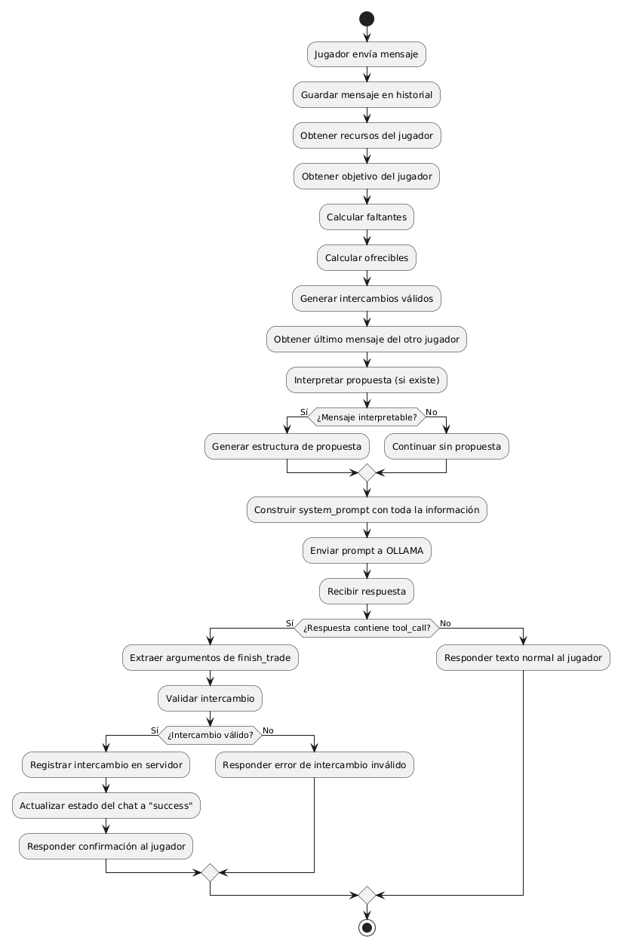
Diagrama del Sistema

Conclusión

Este sistema representa la integración de múltiples áreas clave de la informática y la inteligencia artificial, combinando de manera efectiva:
- •Lógica de juego, que define las reglas, restricciones y dinámicas del entorno de intercambio.
• Procesamiento de lenguaje natural, que permite al agente comprender e interpretar mensajes en lenguaje humano.
• Validación estricta, encargada de asegurar que todas las acciones y transacciones cumplen las normas establecidas.
• Un modelo de IA conversacional, que dota al sistema de capacidad de interacción fluida, razonamiento y toma de decisiones.
• Integración con un servidor, que posibilita la ejecución real de las operaciones mediante una API y la comunicación con el entorno del juego.
La sinergia entre estos componentes da lugar a un agente inteligente robusto, capaz de desenvolverse de manera autónoma dentro de un entorno de negociación. Este agente no solo responde a estímulos, sino que también analiza, planifica y adapta su comportamiento en función del contexto y de las acciones de otros jugadores.
Como resultado, se obtiene un sistema que puede negociar recursos de forma segura, coherente y estratégica, simulando el comportamiento de un jugador real. Además, su diseño modular y escalable permite su evolución futura, incorporando mejoras en la toma de decisiones, aprendizaje continuo o adaptación a distintos escenarios de negociación.
En definitiva, este proyecto demuestra el potencial de los modelos de lenguaje aplicados a entornos interactivos, abriendo la puerta a nuevas aplicaciones donde la automatización, la comunicación y la inteligencia estratégica convergen.

